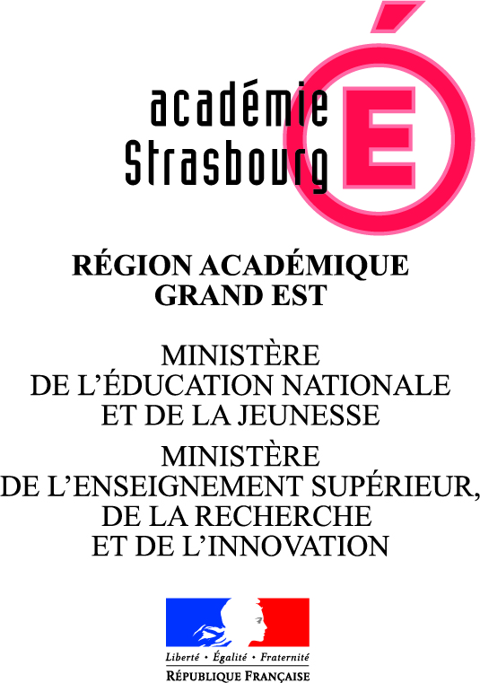

Questionner le monde

Document d'aide aux parents et aux enseignants pour la mise en œuvre d'activités scientifiques à la maison
Par

